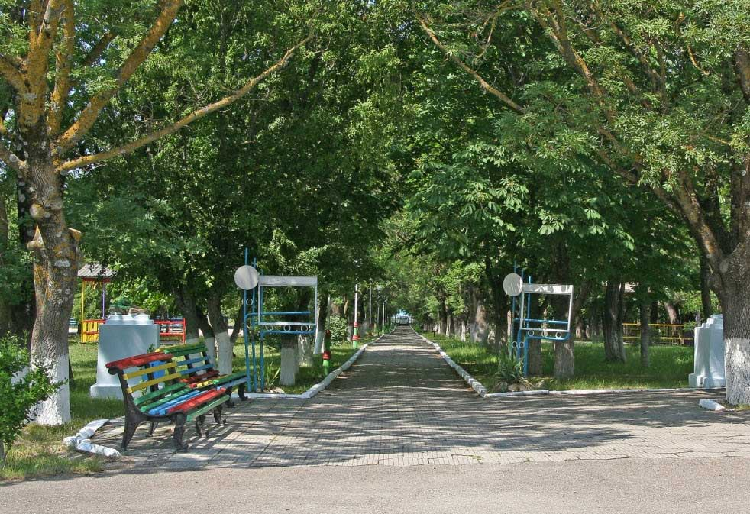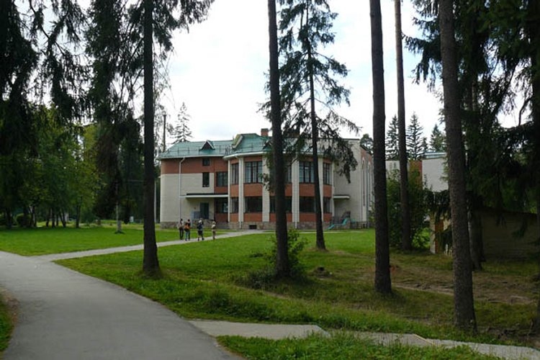
«МОРСКАЯ ДАЧА»
Лагерь «Дружных»
п. Кабардинка

26.06.2018- 05.07.2018
(28 человек)
(отв.Луговская Светлана Николаевна,
Кочерова Елена Васильевна)
